МУЗЫКА В ПОВСЕДНЕВНОЙ ЖИЗНИ РЕБЕНКА

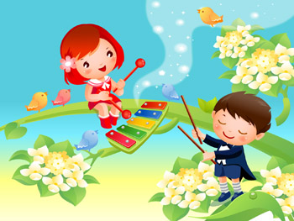
Все мы привыкли, что дети в детском саду занимаются музыкой, что 2 раза в неделю в группе проходят музыкальные занятия, что так же есть индивидуальные занятия по музыке, время проведенное для самостоятельной музыкальной деятельности детей.
Музыка в детском саду звучит на праздниках, развлечениях: на спектакле кукольного театра, при инсценировании сказки, упражнениях, вставных номерах и сюрпризных сценках спортивного праздника.
Особую роль играет музыка в комплексных занятиях, основа которых взаимодействие, взаимопроникновение поэзии, живописи, музыки самых прекрасных видов искусства. Если на праздниках и занятиях звучит в основном музыка, предложенная детям взрослыми, то самостоятельной деятельности, в играх, на прогулке дети сами поют то, что выбрано ими.
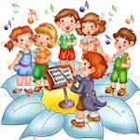
Хорошим толчком к музицированию являются «немые» музыкальные инструменты: неиграющие дудки, балалайки, гитары с нарисованными струнами, нарисованная клавиатура. Игра с «немыми» инструментами приучает детей не только петь знакомые песни, но и сочинять свои мелодии. Труднее детям импровизировать на звучащих инструментах, так как эти инструменты недостаточно освоены и дети не представляют себе звука, который должен получиться при нажатии той, лил иной клавиши, ударе по той. Или иной пластине. Для того , чтобы уметь, нужен навык, а навык приобретается в постоянных упражнениях. На занятиях дети выясняют, какой стороны находятся звуки высокие, с какой – низкие , как сыграть определенный ритмический рисунок или ход мелодии вверх, и вниз. Нужно давать детям больше возможности играть и импровизировать на музыкальных инструментах, руководить их самостоятельной деятельностью.
Это различные виды музыкальных игр: «Музыкальное лото», «На чём играю?», «Кто в домике живёт?». Большие возможности для развития чувства ритма или сочинения ритмического рисунка представляет шумовой оркестр: погремушки, палочки. Кубики, банки из -под кофе с насыпанными внутрь горохом или крупой – всё, что гремит и звенит. Дети с удовольствием выстукивают ритмы знакомых песен, придумывают свои различные рисунки. Дополняя шумовыми эффектами магнитофонной записи инструментальной музыки.
И наш сад старается сделать всё, что зависит от нас во имя и благо детей.

